Муниципальное казенное общеобразовательное учреждение
Бобровская средняя общеобразовательная школа № 2
Воронежская область, город Бобров

Научное общество «Интеллектуал»

«Адаптация растений-регенерантов к почвенным условиям»
Выполнила:
Соколова Олеся ученица 11 класса
Руководитель:
Корикова Марина Александровна

Бобров
2013 год

Оглавление

Введение 2
Методика исследования 2
Результаты исследований 4
Выводы 8
Приложения 9
Список использованной литературы 14

Введение
Интерес к работе с деревьями, такими как Осина Populus с диплоидным набором хромосом, Ива Salix fragilis с таким же набором хромосом и Тополь Populus alba с преобладанием триплоидных клеток, вызван главным образом необходимостью оздоровления лесов города, быстрыми сроками поспевания и трудностью размножения черенками. Для деревьев применение клонального микроразмножения является наиболее перспективным способом, так как семена данной породы быстро теряют всхожесть. Также к недостаткам семенного размножения относятся генетическая пестрота семенного материала и длительность ювенильного периода.

Цель:

Изучить влияние стартовых биометрических показателей растений на их приживаемость при переводе в условия ex vitro.
Задачи:
- Высадить растения из пробирок в мини-теплицы.
- Адаптировать растения к различным условиям.
- Уход за растениями.
- Высадить растения-регенеранты в естественные условия.

Методика исследования

Экспланты для исследований брались с молодых генеративных растений, которые привезла нам Шабанова Екатерина Александровна, младший научный сотрудник лаборатории генетики ФГУП «Научно-исследовательский институт лесной генетики и селекции».
Укоренение микропобегов – трудоемкий и ответственный этап клонального микроразмножения. У нас были растения полностью сформированными и готовыми к адаптации в почвенных условиях, когда на каждом сформировалось по 2-3 листа, и развивалась мощная корневая система (Приложение 1). Сформировавшиеся растения в условиях in vitro отличались по биометрическим показателям, несмотря на одинаковый срок их выращивания in vitro (табл. 1).
Таблица 1 - Биометрические показатели пробирочных растений

Регенеранты | Средняя высота  пробирочных растений, см | Количество растений  с корнями, %
Осина | 1,5 ± 0,4 | 76,0 ± 0,2
Тополь | 3,7 ± 0,2 | 95,0 ± 0,3
Ива | 1,8 ± 0,6 | 80,0 ± 0,7

Растения-регенеранты осины имели высоту от 1,5 до 0,4 см, большая часть из которых отличалась развитой корневой системой (длина корней от 1,5 до 3,5 см), в то время как тополь и ива характеризовались более интенсивным ростом (3,7-1,8 см в высоту) и в 95% имели хорошо развитую корневую систему (от 2,5 до 6,0 см). Причем различия по критерию Стьюдента (t) достоверны. По высоте пробирочных растений t=5>3, по количеству растений с корнями t=51,3>3.
Адаптацию к нестерильным условиям проводили в пластмассовых стаканчиках объемом 400 мл, которые помещались в пленочные мини-теплички. Для изучения влияния состава почвенных субстратов на эффективность адаптации растений-регенерантов было использовано 3 варианта почвогрунта: 1) почвогрунт, песок в соотношении 1:3; 2) почвогрунт, песок, перегной в соотношении 1:1:1; 3) почвогрнунт, песок, перегной, вермикулит в соотношении 1:1:1:1.
Срок высадки, как показал наш опыт, влияет на приживаемость пробирочных растений. Наиболее благоприятное время для пересадки пробирочных растений – весна или начало лета. Данные по количеству растений-регенерантов приводятся в таблице 2.
Таблица 2 - Количество высаженных регенерантов

Регенеранты | Высажено | Выжило
Осина | 2 | 2
Тополь | 2 | 2
Ива | 2 | 2
Растения с 2-3 листьями и хорошо развитой корневой системой способны адаптироваться к условиям in vitro. Приживаемость пробирочных растений составила в среднем 47,5%. Отрицательное влияние оказали погодные условия периода после высадки.
Результаты статистического анализа по высоте растений-регенерантов и по длине их корней приведены в таблице 3.
Таблица 3 - Результаты статистического анализа по высоте растений-регенерантов

Регенеранты | Н, см | ±σ, см | ±m_{x}, см | Р, % | V, %
Осина | 1,8 | 0,6 | 0,02 | 1,1 | 31
Тополь | 3,9 | 1 | 0,05 | 1,3 | 25,6
Ива | 2,6 | 1 | 0,05 | 1,3 | 25,6

По высоте растений и по длине их корней точность (P) высокая — в пределах 1%. Это объясняется большим количеством наблюдений. Но коэффициент вариации (V) показывает на большую изменчивость изучаемых признаков. Такую большую изменчивость в высоте изучаемых растений и длине их корней можно объяснить существенными различиями в исходном материале. Различия по критерию Стьюдента (t) достоверны: по высоте пробирочных растений t=14>3, по длине их корней t=6,8>3.

Результаты исследований
При изучении влияния субстрата на рост и приживаемость растений-регенерантов эксперимент показал, что все испытываемые субстраты пригодны для выращивания саженцев (Приложение 2). Однако эффективность субстратов была различной. Самая лучшая приживаемость оказалась на субстрате 3 почвогрунт + песок +перегной +вермикулит (1:1:1:1), чуть меньше - №2 – почвогрунт + песок + перегной (1:1:1) и № 1 - почвогрунт + песок (1:1).

На первых этапах адаптации растения находились в малогабаритных пленочных укрытиях (мини-теплицы), которые позволяли поддерживать высокую влажность воздуха в области наземной части растений (Приложение 3). На второй месяц адаптации растения выращивались без создания специальных условий (освещенность, влажность). На этапе адаптации к почвенным условиям молодые растения регулярно поливались, так как на приживаемость растений отрицательно влияет как высыхание почвы, так и непродолжительное переувлажнение.
Приживаемость растений фиксировали при появлении новых листьев. Оценка основных параметров роста растений в зависимости от применяемых субстратов проводилась путем измерения линейных размеров.
Немаловажное значение, на мой взгляд, при адаптации пробирочных растений к почвенным условиям имеет высота и физиологическое состояние (например, степень укоренения) растений-регенерантов, а в итоге на приживаемость регенерантов (табл. 4).
Таблица 4 - Приживаемость растений-регенерантов

Растения | Количество высаженных регенерантов, шт. | Количество прижившихся регенерантов, шт. | Приживаемость, %
Осина | 2 | 2 | 30
Тополь | 2 | 2 | 65
Ива | 2 | 2 | 65

При высадке в почвенный субстрат растений-регенерантов они должны иметь хорошо развитые листья или розетки, а также развитую корневую систему. В наших работах по укоренению растений отмечено, что развитие корневой системы на среде укоренения наблюдается в течение 3–4 недель, что свидетельствует о том, что уже через месяц регенеранты можно высаживать в почвенный субстрат.
В ходе работы установлена зависимость приживаемости растений в субстрате с их стартовыми размерами при переводе в условия ex vitro. На основе биометрических измерений и учета приживаемости растений при высадке из пробирок в субстрат выявлено, что растения с размерами более 5,0 см и с развитой корневой системой хорошо адаптируются в почвенном субстрате (Приложение 4). В то время как растения с более низкими биометрическими показателями показывают более низкую приживаемость.

Заключение
Таким образом, мы можем рекомендовать использовать для пересадки в почвенные условия микрорастения, у которых начинает разрастаться корневая система. Для увеличения процента приживаемости растений к почвенным условиям необходим более длительный период укоренения микро-растений на среде (в течение 2 месяцев), в ходе которого формируется более развитая корневая система. При этом молодые листья становятся достаточно развитыми и способными к фотосинтезу.
При переводе регенерантов в почвенные условия во избежание массовой гибели растений применяют различные технологические элементы, которые улучшают качество субстратов. Обычно в качестве компонента, удерживающего влагу, используют слаборазложившийся торф из сфагнового мха, а для улучшения воздушного режима – крупнозернистый песчаник, не содержащий щелочных примесей. В настоящее время для улучшения агрофизических и физико-химических показателей субстратов используют природный материал – вермикулит.

Выводы
- В лесах города Боброва лесные насаждения произрастают на площади около 240 тыс. га. На долю спелых и перестойных древостоев приходится 94,6 тыс. га, или 39,6% от площади занятой этой породой. Веками идет отрицательная селекция. Лучшие экземпляры выборочно вырубаются, появившиеся корневые отпрыски под пологом леса усыхают, т.к. деревья весьма светолюбивы. Таким образом, занимая пятую часть покрытой лесом площади деградирующие деревья оказывают негативное влияние на экономику и экологию города Бобров. Оздоровление лесов путем замены на устойчивые к гнили будет иметь большой экономический и экологический эффект. Широкие возможности по размножению здоровых клонов открываются лишь при использовании современных методов клеточной биотехнологии.
- Для адаптации в почвенные условия пригодны растения, у которых отмечается хорошо сформированная корневая система, а молодые листья развиты и способны к фотосинтезу.
- Для увеличения процента приживаемости пробирочных растений в грунте необходим продолжительный период укоренения микрорастений в течение 2 месяцев, в результате которого формируется хорошая корневая система.
- Для адаптации растений-регенерантов оптимальным является следующий субстрат: торф, песок, перегной, вермикулит в соотношении 1:1:1:1.
- Использование вермикулита в составе почвогрунтов позволяет создать оптимальные условия для адаптации растений, обеспечивая максимальную приживаемость и высокие темпы роста растений.
- Срок высадки пробирочных растений в теплицу влияет на их приживаемость в условиях in vitro. Наиболее благоприятное время для пересадки пробирочных растений – весна или начало лета. При адаптации пробирочных растений к почвенным условиям немаловажное значение имеет высота и физиологическое состояние (например, степень укоренения) растений-регенерантов.

Приложения
Приложение 1
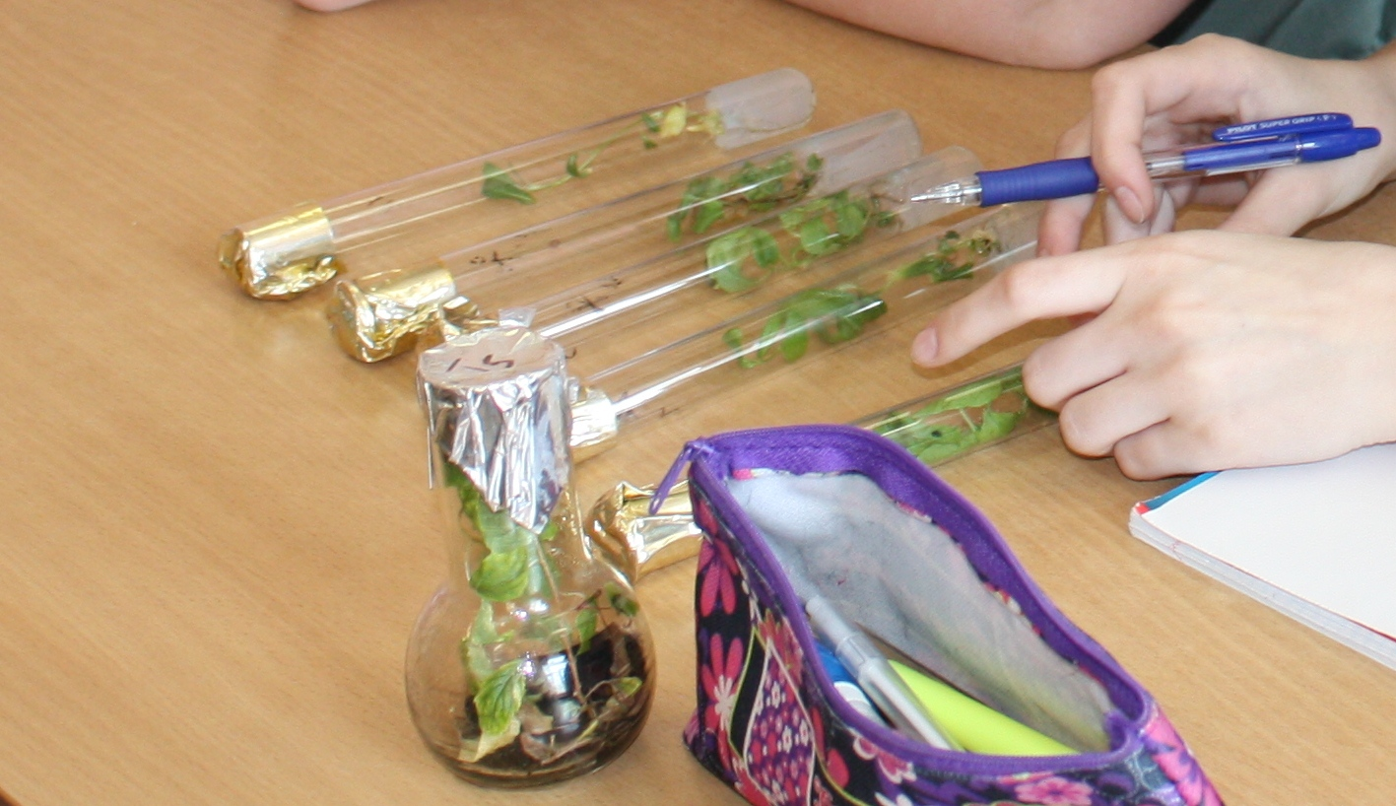

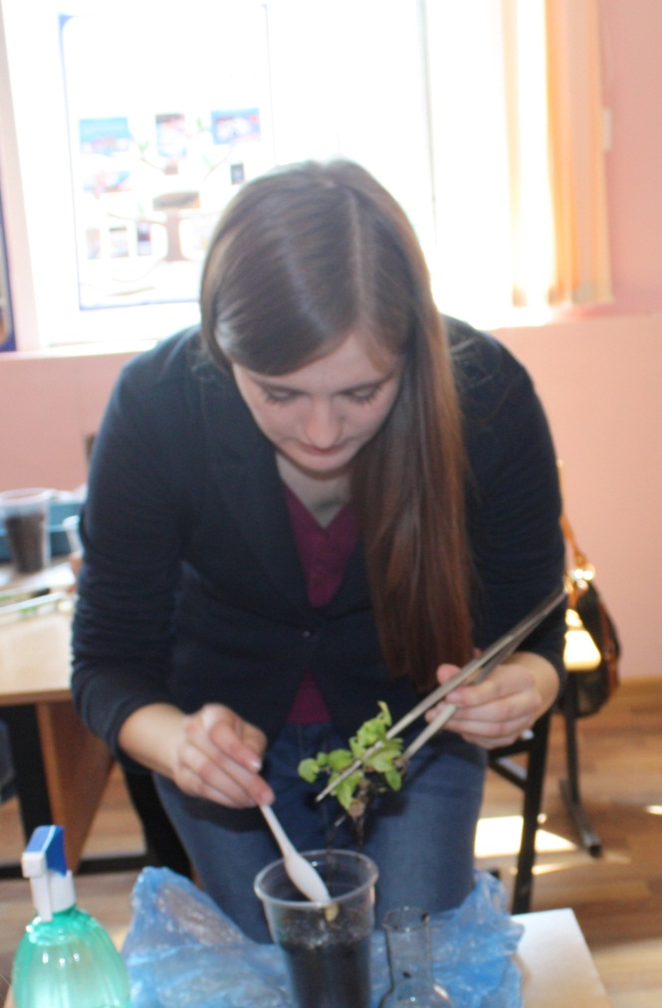
Приложение 2
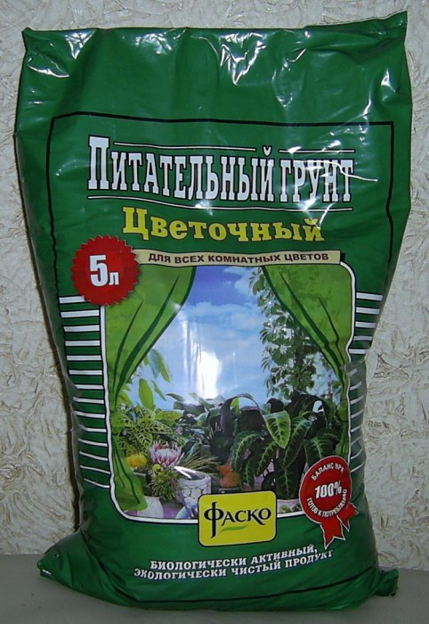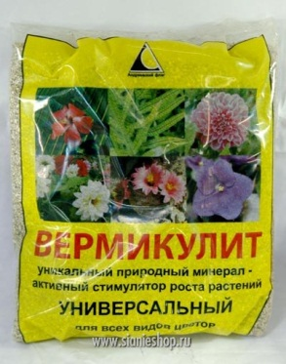
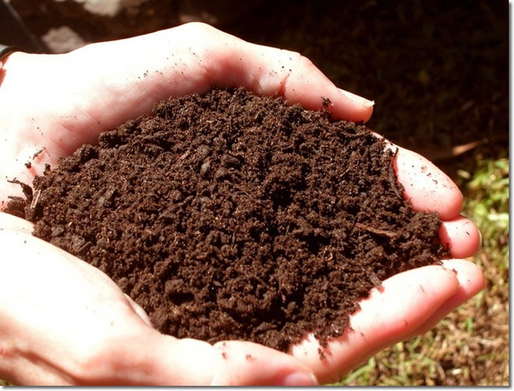
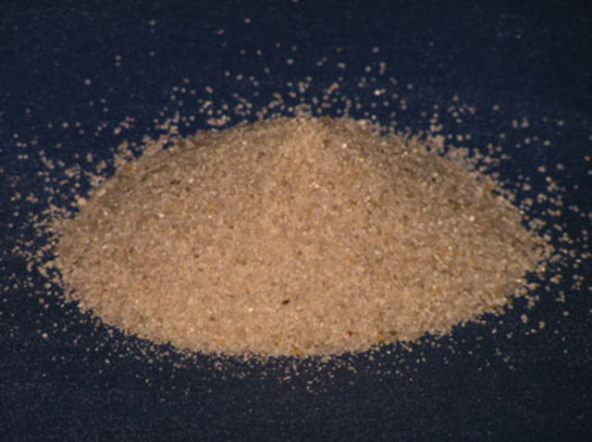
Приложение 3
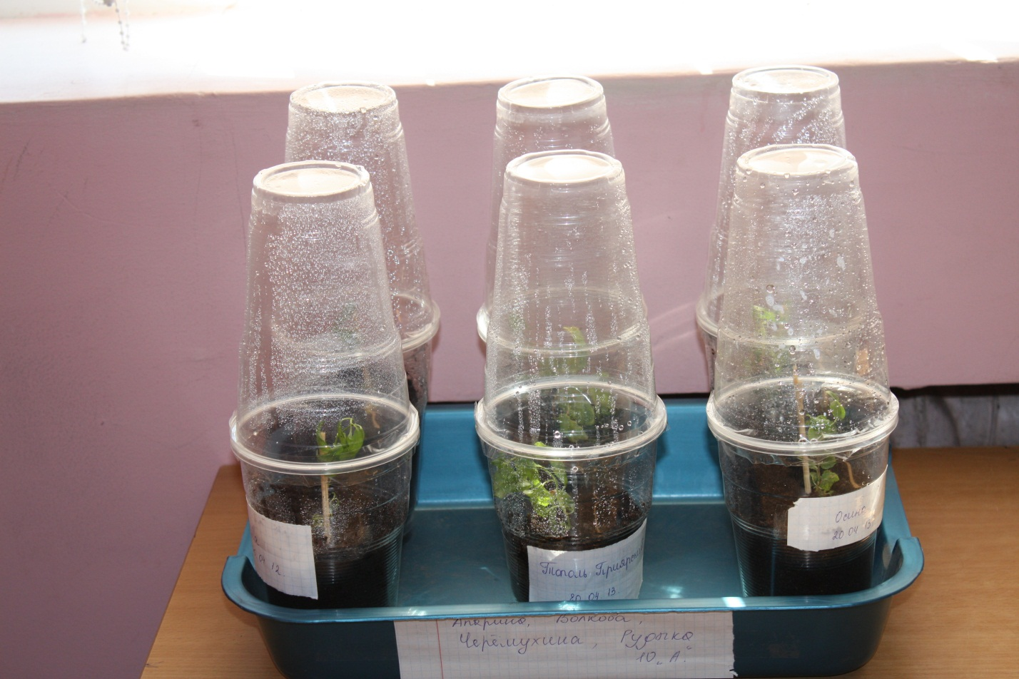

Приложение 4
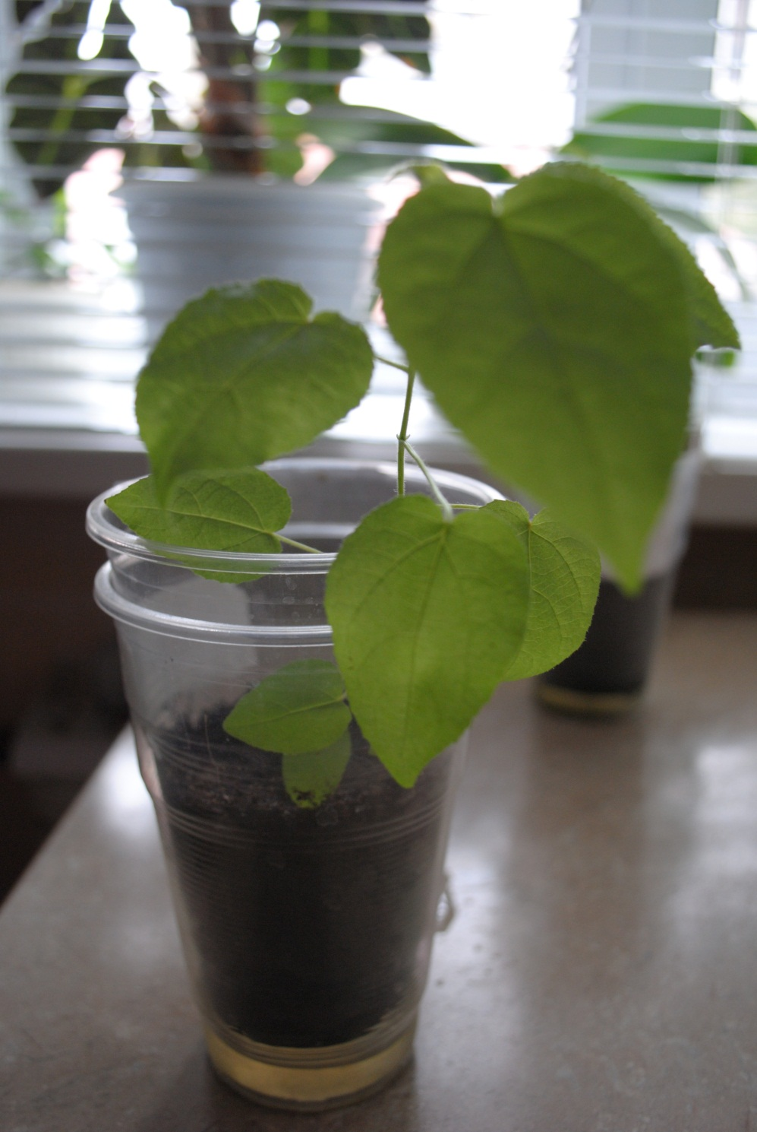

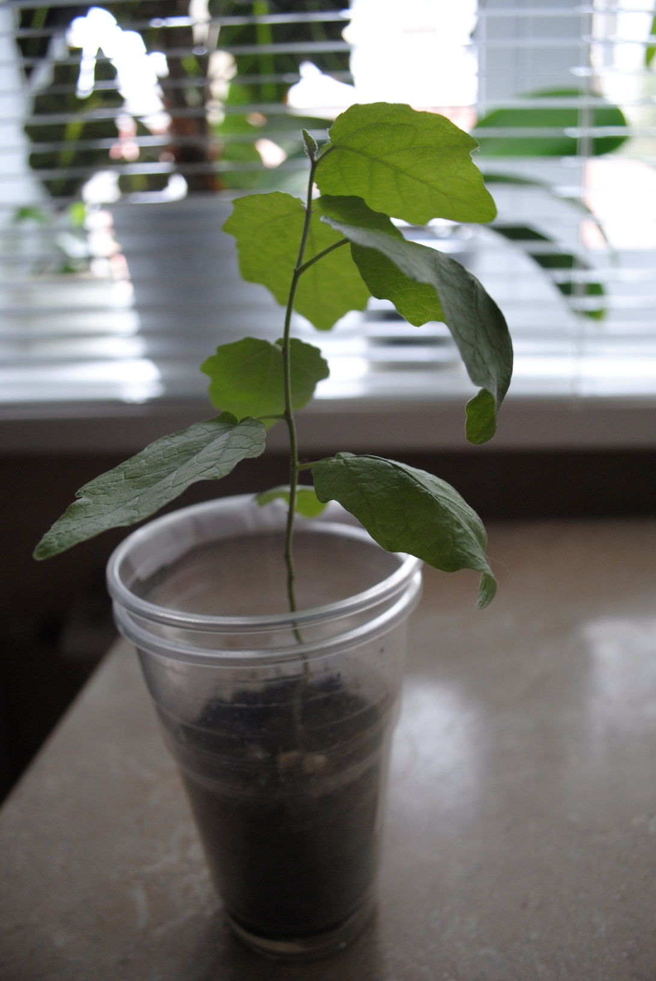

Список использованной литературы

- http://do.gendocs.ru/docs/index-174909.html?page=2
- http://www.findpatent.ru/patent/202/2027757.html
- http://ru-patent.info/20/70-74/2070787.html
- http://botanicblog.ru/public/biotech-2008/stat406

